Примеры ситуационных задач по дисциплине «Хирургия полости рта»

СИТУАЦИОННАЯ ЗАДАЧА 1

Пациентка М., 38 лет. Жалобы: на выпадение пломбы и разрушение коронки 2.2 зуба, периодические боли в 2.2 зубе.
Анамнез заболевания: 2.2 зуб ранее лечен по поводу осложненного кариеса 3 года назад, пломба разрушилась около года назад; периодические боли в 2.2 зубе при накусывании в течение года.
Анамнез жизни: хронический гастродуоденит, аллергическая реакция на анальгин в виде крапивницы.
Данные объективного исследования: лицо относительно симметрично, движения нижней челюсти в полном объеме.
Состояние слизистой оболочки полости рта, десны, альвеолярных отростков и неба:Слизистая оболочка в полости рта бледно-розового цвета безболезненная при пальпации. Кариозная полость 4 класса по Блэку в 2.2 зубе, частично выполненная пломбировочным материалом, при зондировании и перкуссии 2.2 зуба боли нет. При пальпации переходной складки в области проекции верхушки корня 2.2 зуба болезненности нет, определяется незначительная деформация альвеолярного отростка в виде полушаровидного образования размером 1 см.  Радиовизиограмма: рисунок 1 .  ЭОД: 2.2 более 100 мкА. | Рисунок 1.  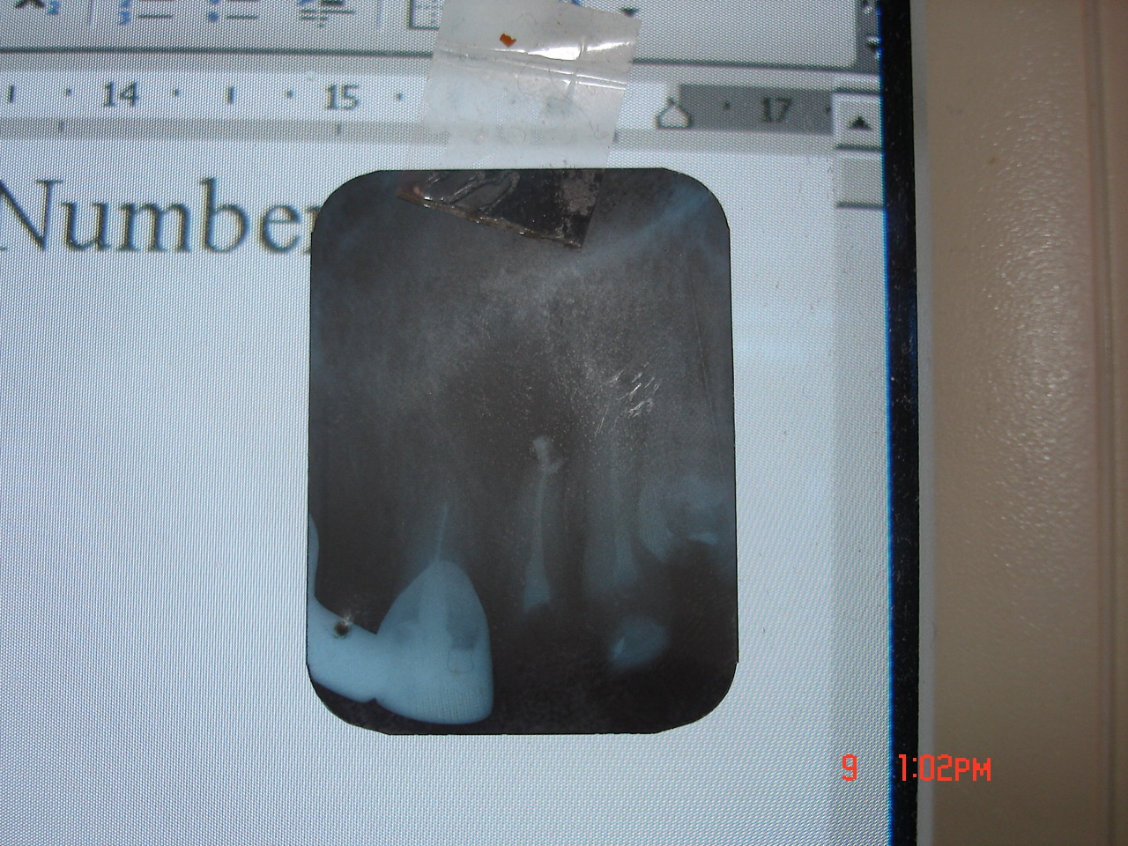
  Зубная формула
  О |  | П | П |  |  | К | И | К | Pt | П | П |  | П | О | О
  18 | 17 | 16 | 15 | 14 | 13 | 12 | 11 | 21 | 22 | 23 | 24 | 25 | 26 | 27 | 28
  48 | 47 | 46 | 45 | 44 | 43 | 42 | 41 | 31 | 32 | 33 | 34 | 35 | 36 | 37 | 38
  О | О |  |  |  |  |  |  |  |  |  |  |  | О |  | О
Вопросы: 1. Поставьте диагноз и укажите наиболее существенные для данного заболевания симптомы.
2. Проведите дифференциальную диагностику.
3. Составьте план комплексного лечения врачами различного профиля.
4. Обоснуйте последовательность хирургических этапов лечения.
5. Определите прогноз заболевания.
6.Заполните добровольное информированное согласие.

Ситуационная задача. 2
Жалобы: на разрушение 16, 26 зубов, периодические боли в 12 зубе, усиливающиеся при накусывании, выпадение пломбы из 46 зуба. Направлена на плановую санацию полости рта из женской консультации.
Анамнез заболевания: 46 ранее лечен по поводу осложненного кариеса, пломба разрушилась несколько месяцев назад; 16 и 26 ранее лечены, коронки полностью разрушились около года назад; боли в 12 при накусывании появились 2 месяца назад, полость в зубе образовалась больше года.
Анамнез жизни: Соматический анамнез не отягощен. Беременность срок 18 недель.
ДАННЫЕ ОБЪЕКТИВНОГО ИССЛЕДОВАНИЯ, ВНЕШНИЙ ОСМОТР

Осмотр
полости рта.
Состояние зубов: условные обозначения:
О–отсутствует;
R-корень;
Р-пульпит;
Pt-периодонтит;
К-коронка;
И-искусственный зуб; П-пломба;
I, II ,III – степень подвижности
 |  |  | R |  |  |  | Pt |  |  |  |  |  |  | R
 | 18 | 17 | 16 | 15 | 14 | 13 | 12 | 11 | 21 | 22 | 23 | 24 | 25 | 26 | 27 | 28
 | 48 | 47 | 46 | 45 | 44 | 43 | 42 | 41 | 31 | 32 | 33 | 34 | 35 | 36 | 37 | 38
 |  |  | П, Pt

Состояние слизистой оболочки полости рта, десны, альвеолярных отростков и неба
Слизистая оболочка в полости рта в цвете не изменена, безболезненная при пальпации. Коронки зубов 16 и 26 разрушены полностью, при перкуссии боли нет. При осмотре зубных рядов обнаружена глубокая кариозная полость в зубе 12, сообщающаяся с полостью зуба, перкуссия безболезненная, При пальпации переходной складки в области проекции верхушки корня болезненности нет, видимых патологических изменений не выявлено. 46 зуб – дефект твердых тканей зуба, частично на дне полости выполнен пломбировочным материалом, перкуссия, температурная проба безболезненные
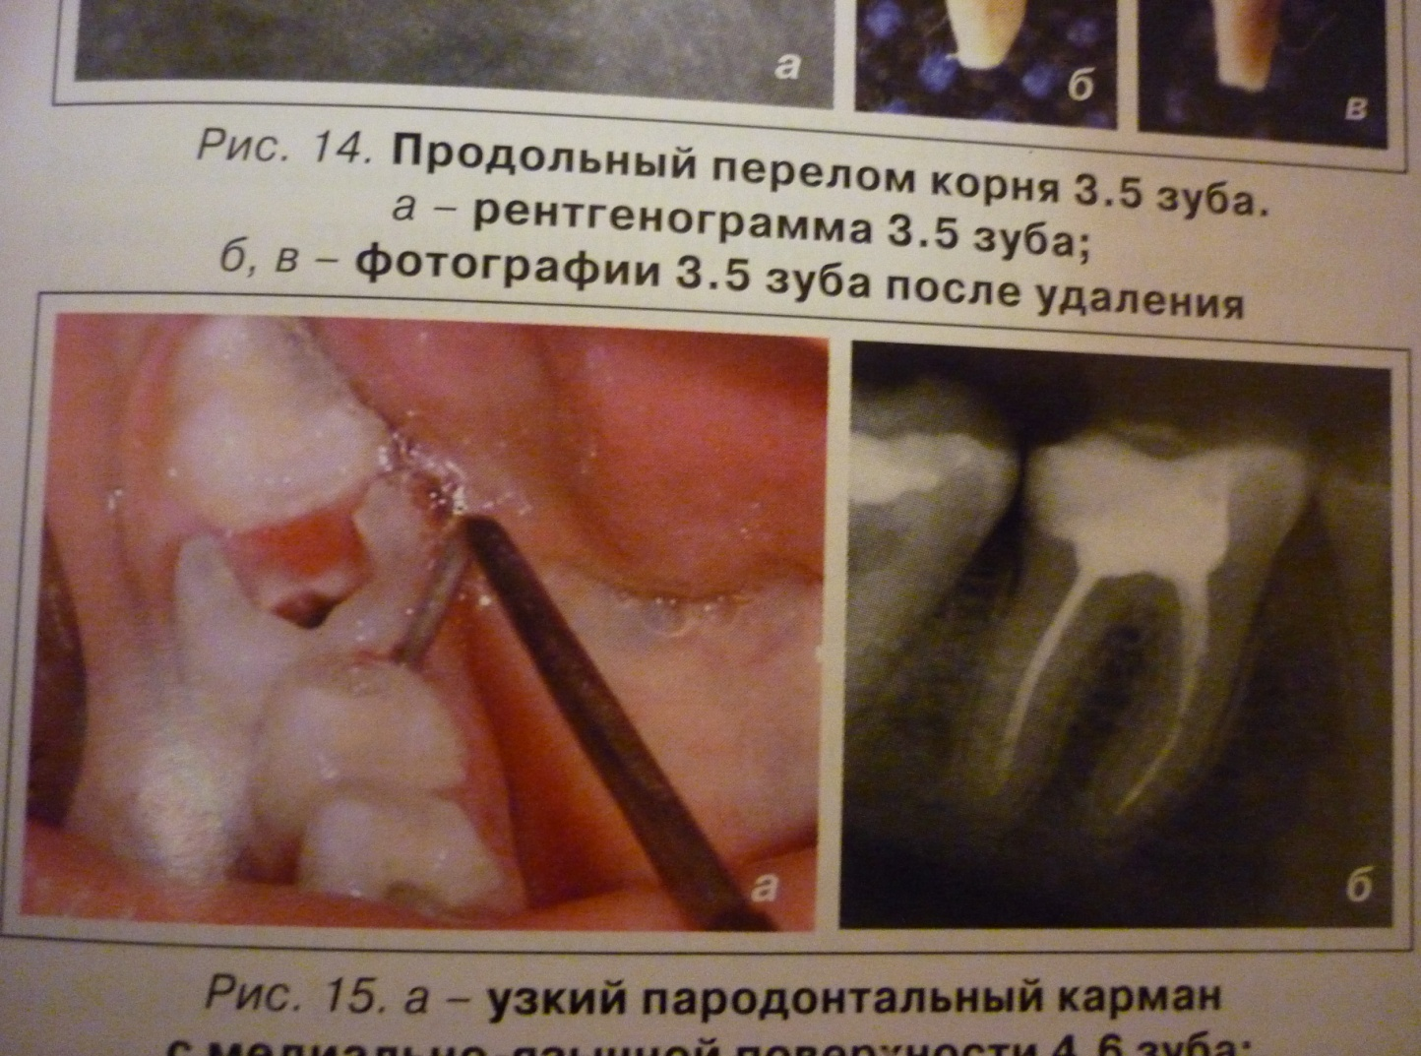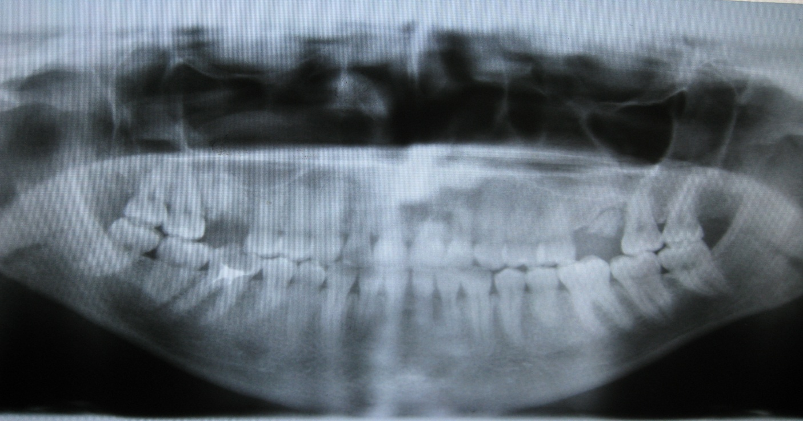
ДАННЫЕ РЕНТГЕНОЛОГИЧЕСКОГО и ЭОД ИССЛЕДОВАНИЙ
Панорамная томография зубов ЭОД: 17 – 4 мкА; 12 – 200 мкА; 43 – 3 мкА; 46 – более 200 мкА.
Вопросы: 1.На основании данных клинического обследования и лучевой диагностики поставьте и обоснуйте клинический диагноз.
2.Составьте план лечения.

Ситуационная задача. 4
Жалобы: на разрушение 16, 26 зубов, периодические боли в 12 зубе, усиливающиеся при накусывании, выпадение пломбы из 46 зуба. Направлена на плановую санацию полости рта из женской консультации.
Анамнез заболевания: 46 ранее лечен по поводу осложненного кариеса, пломба разрушилась несколько месяцев назад; 16 и 26 ранее лечены, коронки полностью разрушились около года назад; боли в 12 при накусывании появились 2 месяца назад, полость в зубе образовалась больше года.

Анамнез жизни: Соматический анамнез не отягощен. Беременность срок 18 недель.

ДАННЫЕ ОБЪЕКТИВНОГО ИССЛЕДОВАНИЯ, ВНЕШНИЙ ОСМОТР
Осмотр
полости рта.
Состояние зубов: условные обозначения:
О–отсутствует;
R-корень;
Р-пульпит;
Pt-периодонтит;
К-коронка;
И-искусственный зуб; П-пломба;
I, II ,III – степень подвижности
 |  |  | R |  |  |  | Pt |  |  |  |  |  |  | R
 | 18 | 17 | 16 | 15 | 14 | 13 | 12 | 11 | 21 | 22 | 23 | 24 | 25 | 26 | 27 | 28
 | 48 | 47 | 46 | 45 | 44 | 43 | 42 | 41 | 31 | 32 | 33 | 34 | 35 | 36 | 37 | 38
 |  |  | П, Pt

Состояние слизистой оболочки полости рта, десны, альвеолярных отростков и неба
Слизистая оболочка в полости рта в цвете не изменена, безболезненная при пальпации. Коронки зубов 16 и 26 разрушены полностью, при перкуссии боли нет. При осмотре зубных рядов обнаружена глубокая кариозная полость в зубе 12, сообщающаяся с полостью зуба, перкуссия безболезненная, При пальпации переходной складки в области проекции верхушки корня болезненности нет, видимых патологических изменений не выявлено. 46 зуб – дефект твердых тканей зуба, частично на дне полости выполнен пломбировочным материалом, перкуссия, температурная проба безболезненные

ДАННЫЕ РЕНТГЕНОЛОГИЧЕСКОГО и ЭОД ИССЛЕДОВАНИЙ
Панорамная томография зубов ЭОД: 17 – 4 мкА; 12 – 200 мкА; 43 – 3 мкА; 46 – более 200 мкА.
Вопросы: 1.На основании данных клинического обследования и лучевой диагностики поставьте и обоснуйте клинический диагноз.
2.Составьте план лечения.

